Приложение № 2 к Договору поставки
№______ от «___ » ________г.

Техническое задание

- Объект закупки: изготовление и поставка планов эвакуации для офисных помещений Санкт-Петербургское государственное автономное учреждение культуры «Музыкальный театр имени Ф.И. Шаляпина»
- Требования к товару:
2.1.Назначение - для обеспечения безопасных условий труда работников Санкт-Петербургское государственное автономное учреждение культуры «Музыкальный театр имени Ф.И. Шаляпина».
2.2. Описание и технические характеристики товара

№ п/п | Наименование | Описание |  | Ед. изм. | Кол-во
1. | План эвакуации подвального этажа | План эвакуации подвального этажа размером 600х400 (мм).  План эвакуации подвального этажа размером 400х300 (мм). |  | Шт.  Шт. | 1  3
2. | План эвакуации 1-го этажа | План эвакуации первого этажа размером 600х400 ( мм).  План эвакуации первого этажа размером 400х300 (мм). |  | Шт.  Шт. | 1  3
3. | План эвакуации 2-го этажа | План эвакуации второго этажа размером 600х400 (мм).  План эвакуации второго этажа размером 400х300 (мм). |  | Шт.  Шт. | 1  3
ИТОГО: |  |  | планы 600 х400 (мм) | Шт. | 3
 |  |  | планы 400х300 (мм) | Шт. | 9

2.2.1. Характеристика объекта
Адрес объекта | г. Санкт-Петербург, ул. Б. Морская, д. 55, литер А
Краткая характеристика объекта | Нежилые помещения подвального, первого и второго этажей
Класс функциональной пожарной опасности | Офисное помещение
Наличие АПС и систем ППЗ | Отсутствуют, кроме первичных средств  ( огнетушителей)
Место размещения средств пожаротушения и АПС | Согласовывается и уточняется на объекте Поставщиком и Покупателем с учетом реального размещения.

2.2.3. Технические требования.
1. Назначение системы | Для указания местоположения в помещении, эвакуационных путей к эвакуационным выходам, с информацией о порядке и последовательности действий при обнаружении пожара.
2.Требования к товару | Продукция должна изготавливаться и поставляться в соответствии с ГОСТ и ТУ, а также удовлетворять требованиям, установленным действующим законодательством РФ. "ГОСТ 34428-2018. Межгосударственный стандарт. Системы эвакуационные фотолюминесцентные. Общие технические условия" (введен в действие Приказом Росстандарта от 18.11.2021 N 1503-ст) (далее – ГОСТ).  На планах эвакуации должна быть указана вся необходимая информация для передвижения людей в безопасную зону (пути эвакуации, эвакуационные и аварийные выходы, зоны безопасности, места сбора и т.п.), содержатся данные о местонахождении средств спасения, пожарного и медицинского оборудования, кнопок включения пожарной сигнализации, установлен порядок и последовательность первичных действий при обнаружении пожара.  Планы эвакуации изготавливаются на пластиковой основе в металлической рамке, на пластиковую основу монтируется фотолюминесцентная пленка с печатным изображением.  Планы эвакуации должны:  - соответствовать размерам, указанным в настоящем Техническом задании;  - быть яркими и доступными для чтения;  - изображения на фотолюминесцентной плёнке должны хорошо читаться в темноте в течение первых 60 мин. при пропадании электроэнергии.  В соответствии с ГОСТ, фотолюминесцентный экран - это плоский фотолюминесцентный элемент различных формы и размера, установленный за объектом обозначения для выделения его силуэта в темноте;  - должны иметь крепления для вывешивания на стену.
3.Общие требования | Товар должен быть безопасен при эксплуатации, быть безвредным для здоровья лиц, находящихся в помещениях объекта, должен в максимальной степени отвечать критериям надежности, иметь соответствующие сертификаты качества.
4. Нормативно-правовые акты и нормативные документы по пожарной безопасности, которым должна удовлетворять система | Планы эвакуации должны соответствовать "ГОСТ 34428-2018. Межгосударственный стандарт. Системы эвакуационные фотолюминесцентные. Общие технические условия".  В соответствии с ГОСТ, план эвакуации - это заранее разработанный план (схема), размещаемый на видном месте в здании или сооружении, в котором указана вся необходимая информация для передвижения людей в безопасную зону (пути эвакуации, эвакуационные и аварийные выходы, зоны безопасности, места сбора и т.п.), содержатся данные о местонахождении средств спасения, пожарного и медицинского оборудования, кнопок включения пожарной сигнализации, установлен порядок и последовательность первичных действий при обнаружении пожара.
5.Доставка | Требуется доставка. Установка не требуется.
6.Требования к изображению | Поставщик должен прибыть на объект и сделать зарисовку- составить схему с учетом фактического расположения помещения на планах 3-х этажей ( подвального, первого и второго), с учетом того, что часть перегородок снесена или дополнительно выполнена, что не отображено на планах ПИБ.  Разработка и изготовление товара включают:  - Выезд специалиста на объект, зарисовка эскиза и согласование с Покупателем планов эвакуации с учетом выполненных перепланировок;  - разработка макетов с изображениями в соответствии с ГОСТ и согласование с Покупателем;  - изготовление на фотолюминесцентной пленке изображения;  - монтаж на пластиковую основу и оформление в металлическую рамку.
7.Срок поставки | Срок поставки: в течение 14 (четырнадцати) рабочих дней с момента подписания Договора.
8.Адрес доставки | г. Санкт-Петербург, ул. Б.Морская, 55, Литер А
9. Документы, подлежащие передаче при поставке Товара | - Заверенные Поставщиком копии сертификатов соответствия или деклараций о соответствии;  - счет на оплату, счет-фактура;  - товарная накладная или УПД;  - акт приема-передачи Товара в 2 (двух) экземплярах, подписанных со стороны Поставщика.
10. Порядок приемки | Приемка поставленного Товара осуществляется Заказчиком по адресу поставки Товара в соответствии с условиями Договора и включает в себя следующее:  -проверка целостности, количества, комплектности и качества поставленного Товара;  -проверка наличия необходимых документов на Товар, полноты и правильности оформления комплекта сопроводительных документов в соответствии с условиями Договора;  -подписание акт приема-передачи Товара Поставщиком и Заказчиком по факту приемки Товара.
11. Порядок возврата и замены товара | В соответствии с условиями договора.
12. Гарантийный срок на товар | Не менее 12 (двенадцати) месяцев с момента даты подписания документа о приемке Товара.
13. Ответственное лицо Поставщика при приемке и исполнении договора | Специалист по ГО и ЧС Андрей Петрович Анисимов
14.Приложения | №1 План подвального этажа  №2 План первого этажа  №3 План второго этажа  №4 Названия офисных помещений 2-го этажа

Приложение №1
План эвакуации подвального помещения
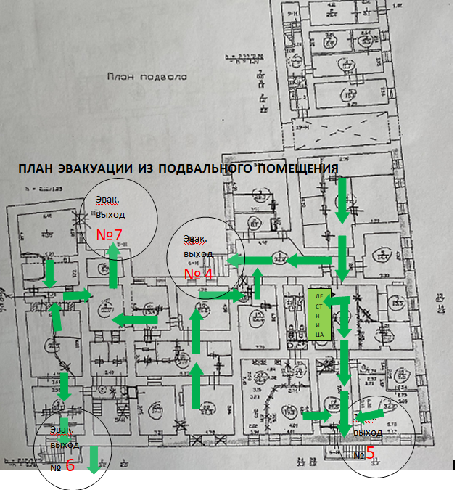

Приложение №2
План эвакуации первого этажа

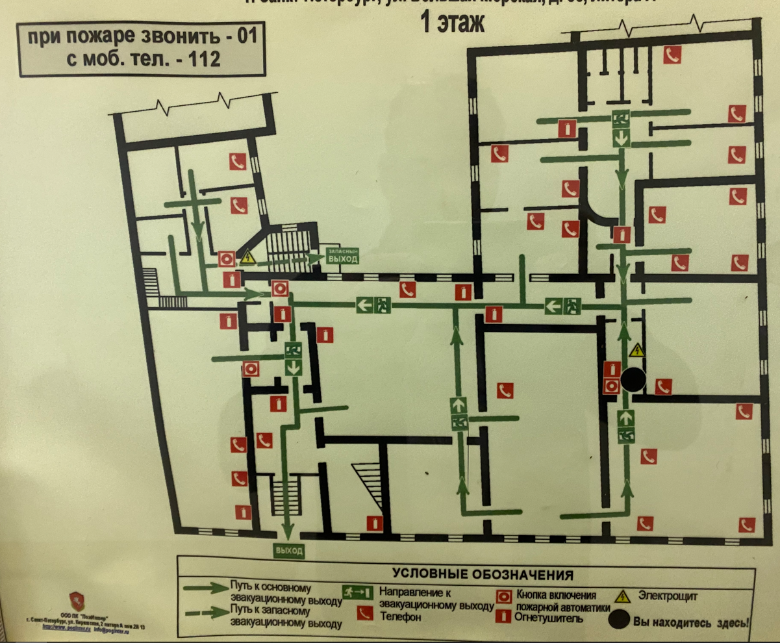

Приложение №3
План эвакуации второго этажа
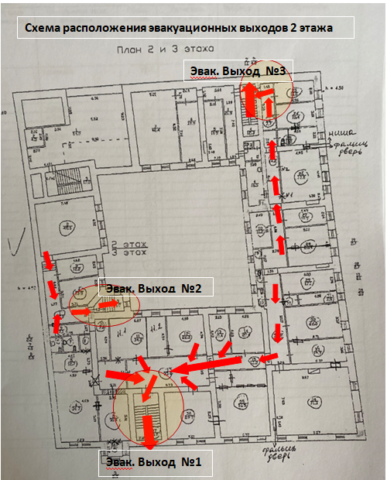

Приложение №4

Название офисных помещений второго этажа (основного офиса)

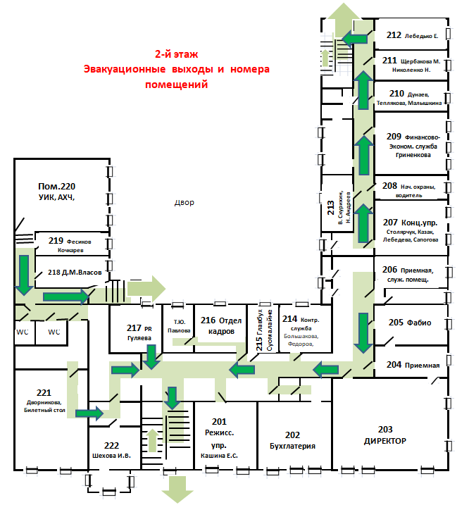

Составил специалист по ГО и ЧС Андрей Петрович Анисимов
Моб.тел +7 961 610 8007

